- 北京中瑞祥往复式自动多层筛分机ZRX-27737
- 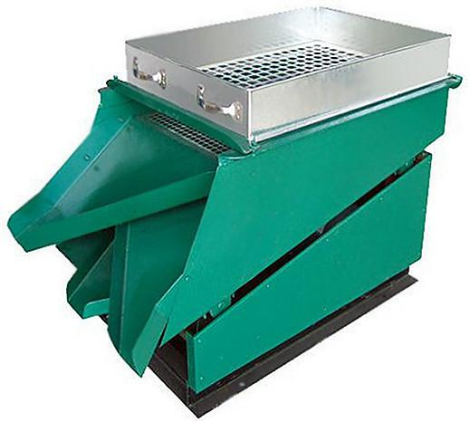

一、概述：
往复式自动多层筛分机，是根据制样要求开发的新产品，它将复杂的手工多次筛分改成电动式，一次筛分可同时制备多种试样，省时省力，是目前各种物料筛分的理想替代设备。筛子的孔径和外型尺寸可以随意定制，配接料斗，大大提高了筛分效率，目前广泛应用于煤或其他颗粒物料试样的筛分。
二、主要技术参数：
缩分粒度：≤1－50mm；

振幅：40mm；

频率：240P/min；

筛分层数：1－5层

筛子规格：700×500×150mm(可定制其它尺寸)

电机功率： 0.75kw（Y90S-6）；

电源电压：三相380V，50HZ；

重 量：100kg；
外形尺寸：1100×540×650mm。

